LER BaSO
Campus Diepenbeek, Agoralaan, gebouw B bus 4
B-3590 Diepenbeek
Tel.: 011/56 15 70 – fax: 011/56 15 79

TITEL SIMULATIE: Energievormen en energieveranderingen
: https://phet.colorado.edu/en/simulation/energy-forms-and-changes

Deel 1: Onderzoeksvraag
ONDERZOEKSVRAAG:
Wat is een energieomzetting?

MOGELIJKE HYPOTHESEN:
Je gaat van de ene energievorm naar een andere energievorm.
Warmte, licht, benzine,…

Deel2: Voorbereiden
BENODIGDHEDEN:
Materiaal:
Intro:
2 vuren voor warm en koud.
3 thermometers
Een emmer met water
Steen
Ijzer

Energie systemen:
Kraan
Zon
Warm water
Fietsend mannetje
Dynamo
Zonnepaneel
Een emmer met water
Een lamp
Een gloeilamp

VOORKENNIS:
Te kennen begrippen:
Energievorm.
Energie is een noodzaak om een systeem te laten functioneren, levende en niet levende.

Link met leerplandoelstelling:
D/2010/7841/001

5. Leerplandoelstellingen.
  - Organismen functioneren door energie en stoffen om te zetten en te transporteren
    - Energievormen en energieomzettingen

 | Experimenteel aantonen dat energie kan omgezet worden van de ene vorm in een andere vorm. | 19 | AD 2-3-5-6-7-8

OPSTELLING:

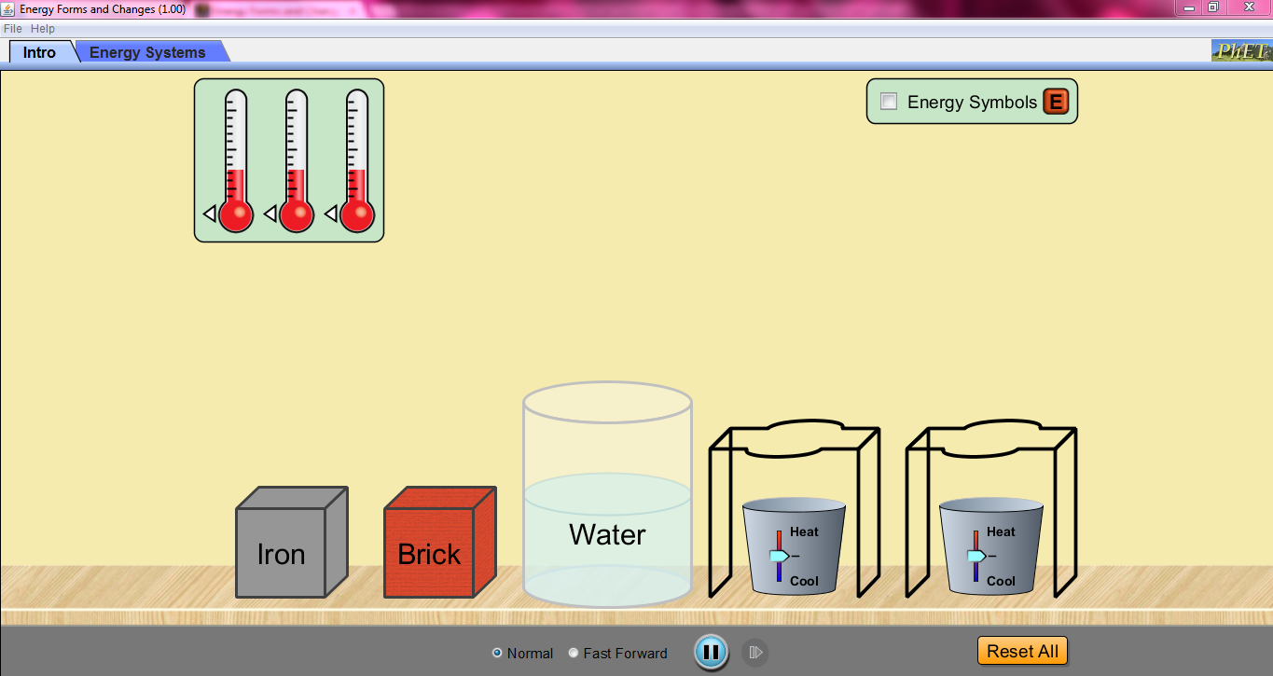

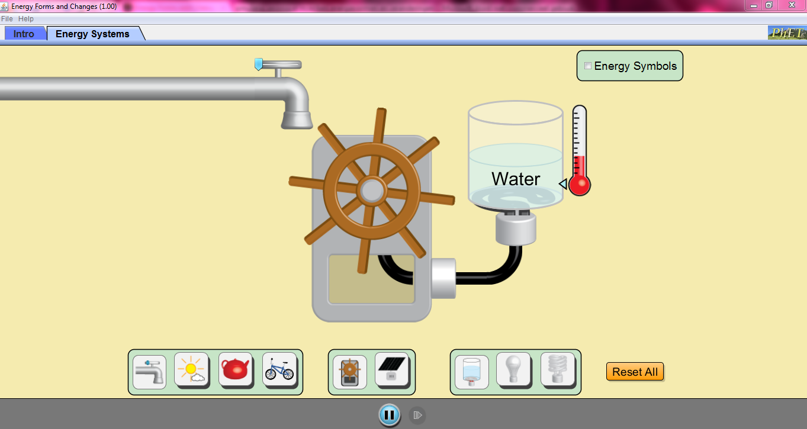

Deel3: Uitvoeren

Werkwijze:

Bij de intro:
Sleep de emmer, steen of ijzer naar de bunsenbrander en kies een hitte stand. Plaats eventueel een thermometer om de temperatuur te zien veranderen.

Bij de energie systemen:
Je klikt op de iconen.
Je kan verschillende combinaties uitproberen en zo kijken welke energieveranderingen kunnen plaatsvinden.
Je kan de sterkte van de energievormen aanpassen en op deze manier de invloed van de energiebron te achterhalen

Doel:
De verschillende combinaties energievormen en omzettingen en hoe deze elkaar beïnvloeden.

Deel4: Reflecteren
Besluit:
-verklaring van de waarneming
Een energiebron wordt omgezet tot een energievorm.

-afleiding van nieuwe begrip/begrippen met definitie
Energieomzetting: Omzetting van de ene energievorm in een andere (bijvoorbeeld mechanische in elektrische energie in een generator) of van de ene energiedrager in een andere (bijvoorbeeld kolen in cokes en gas).

-met koppeling naar de onderzoeksvraag
Wat is een energieomzetting?

Deel5: Didactische verwerking

Methodische verwerking als BZL

- Klik op de link: https://phet.colorado.edu/en/simulation/energy-forms-and-changes​
- Klik daarna op run en geef de applicatie toestemming.
- Voer eerst de intro uit. Plaats de verschillende modellen en thermometers op het vuur en verander deze van temperatuur.
- Klik hierna op Energy systems. Probeer verschillende energiebronnen en energievormen met elkaar te mengen. Probeer ook te achterhalen wanneer een bepaalde energievorm het meest rendabel is.
- Noteer je waarnemingen. Maak een energieketen. (energiebron -> energievorm)

